BREVET DE TECHNICIEN SUPÉRIEUR

TRAITEMENTS DES MATÉRIAUX

SCIENCES Physiques APPLIQUÉES

Sous-épreuve commune aux deux options

- U4.1 -

SESSION 2023

Durée : 2 heures

Coefficient : 2

Matériel autorisé :
- L’usage de la calculatrice avec mode examen actif est autorisé.
- L’usage de la calculatrice sans mémoire, « type collège », est autorisé.

Documents à rendre avec la copie :
- Annexe ………….………………………………………………………………page 8/8

Dès que le sujet vous est remis, assurez-vous qu’il est complet.
Le sujet comporte 8 pages, numérotées de 1/8 à 8/8.

Exercice 1 - Etude des rinçages en traitements de surface (6,5 points)

Choix d’un rinçage pour réduire la consommation d’eau
Lorsqu’une pièce et son support sortent du bain, ils sont mouillés c’est-à-dire recouverts d’un film liquide. Même après égouttage, il subsiste un certain volume de liquide sur la pièce et dans ses rétentions. Ce volume est appelé entraînement et génère un débit d’entraînement noté e.

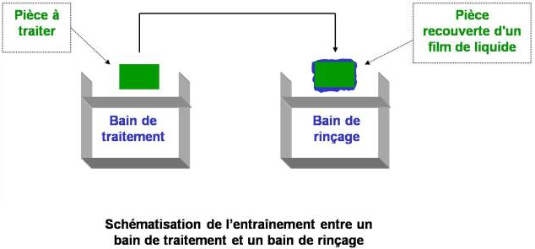
Source : extrait de emse.fr
Il existe différents types de rinçage :
- rinçage statique :  il sert à retenir une partie de la pollution en provenance de bain de traitement ; il n'est pas alimenté en continu mais périodiquement renouvelé. | 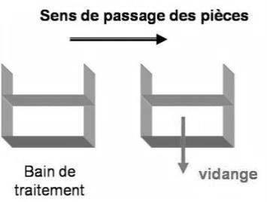
- rinçage courant simple :  il s'agit d'une cuve avec alimentation d'eau en surface et évacuation en fond de cuve. | 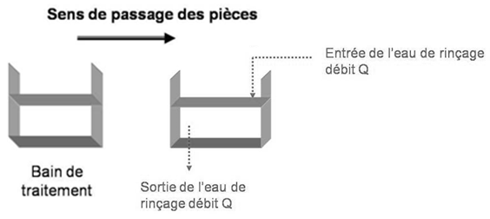
- rinçage en cascade à contre-courant :  l'eau est introduite dans la dernière cuve de rinçage et passe en cascade jusqu'à la première, soit à contre-courant du transfert des pièces. | 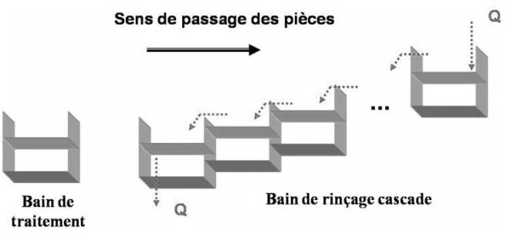

Le débit d’eau Q nécessaire pour maintenir un rinçage à une concentration donnée en éléments venant le polluer peut se calculer en fonction des débits d’entraînement e et du rapport de dilution R_{d} (paramètre mesurant la qualité du rinçage dans un bain) :
- pour un rinçage courant simple $Q=e×R_{d}$
- pour un rinçage en cascade $Q=e×\sqrt[n]{R_{d}}$

Q étant le débit d’eau de rinçage en L‧h⁻¹, e étant le débit d’entraînement en L‧h⁻¹, n étant le nombre de cuves en cascade dans le rinçage.

- Calculer le débit d’eau pour un rinçage courant simple et pour un rinçage en cascade à trois étages en sachant que le rapport de dilution vaut R_{d} = 500 et que le débit d’entrainement est égal à 6,0 L‧h⁻¹.
- Parmi ces deux types de rinçage, indiquer celui à privilégier pour réduire la consommation d’eau.

Etude de la vidange d’une cuve de rinçage statique
A
B
S_{A}
$${\vec{v}}_{A}$$
$${\vec{v}}_{B}$$
S_{B}
z_{A}
z_{B}
z
H

La cuve parallélépipédique de base rectangulaire (de longueur L = 3,0 m et de largeur l = 0,60 m) de rinçage statique représentée ci-contre, ouverte à l’air libre, a une section S_{A}.
Elle est munie, à sa base, d’un orifice de vidange circulaire ouvert à l’air libre, de section S_{B} et de diamètre D_{B} = 11 cm.
La cuve est remplie d’eau jusqu’à une hauteur $H=\left(Z_{A}-Z_{B}\right)=1,5m$
Données :
- pression atmosphérique P_{atm} = 1013 hPa
- accélération de la pesanteur g = 9,8 m‧s^{– 2}
- eau : fluide incompressible et non visqueux de masse volumique $ρ={1,0×10}^{3}{kg‧m}^{-3}$
- relation de Bernoulli entre deux points A et B : $P_{A}+\frac{{ρV}_{A}^{2}}{2}+ {ρgz}_{A} = P_{B}+\frac{{ρV}_{B}^{2}}{2}+ {ρgz}_{B}$

On procède à la vidange de la cuve. La vitesse moyenne d’écoulement de l’eau au point A est notée V_{A} et sa vitesse d’écoulement au niveau de l’orifice est notée V_{B}.
Soit $α$, le rapport des sections défini par la relation : $α=\frac{S_{B}}{S_{A}}$.
- En supposant que le débit en volume reste constant, vérifier que la vitesse V_{A} au point A peut se noter sous la forme : $V_{A}=α×V_{B}$.
- Calculer les sections S_{A} de la cuve à base rectangulaire et S_{B} de l’orifice circulaire.
- En déduire la valeur de $α$. Expliquer pourquoi on peut négliger V_{A} devant V_{B}.
- Indiquer quelles informations de l’énoncé permettent de justifier que P_{A} = P_{B}.
- En s’appuyant sur la relation de Bernoulli entre les points A et B, montrer que la vitesse V_{B} s’écrit $V_{B}=\sqrt{2gH}$ .
- Calculer la vitesse d’écoulement au point B notée V_{B}.

Etude de la vidange d’une cuve de rinçage courant simple

La cuve précédente est alimentée en eau avec un débit constant permettant de conserver le niveau du bain de rinçage égale à H = 1,5 m.

- Évaluer la durée $t$ pour renouveler toute l’eau du bain en supposant que la vitesse en B est égale à V_{B} = 5,0 m‧s^{–1}.

Le candidat est invité à prendre des initiatives et à présenter la démarche suivie, même si elle n’a pas abouti. Toute proposition de démarche sera valorisée.

Exercice 2 – Dosage par étalonnage conductimétrique d’un bain de rinçage statique (6,5 points)
Dans un atelier de traitements de surface, un technicien doit, entre autres, entretenir un bain de rinçage statique en sachant qu’il doit être vidangé lorsqu’il atteint 20 % de la concentration du bain de travail initial. Il s’agit d’un bain électrolytique Or/Nickel.

Extraits de la notice technique DOW (bain électrolytique Or/Nickel)
« Le bain électrolytique Or/Nickel est un procédé faiblement acide qui permet de déposer un alliage d'Or Nickel. La conductivité élevée de la solution permet de travailler avec de hautes densités de courant. La présence de « Ronovel TM HTN Make up » solution permet d'augmenter la densité de courant maximale avant d'arriver à la brûlure du dépôt. Les autres avantages importants, en plus de l'augmentation de la vitesse de dépôt, sont une très faible porosité, l'augmentation de la résistance à l'usure et l'augmentation du pouvoir de pénétration. Ce bain est particulièrement recommandé pour améliorer la répartition du dépôt pour les applications au tonneau. »

Composition du bain de travail initial (E) pour 1L de bain électrolytique Or/Nickel
Produits nécessaires | Quantité pour 1L de bain
Ronovel TM HTN Make up solution | 750 mL
Dicyanoaurate de potassium  KAu(CN)₂(s) à 68,2 % en masse de pureté | 6,0 g
Ronovel N Nickel concentrate | 50 mL
Eau désionisée | pour compléter au volume final de 1L

Sécurité :
Dicyanoaurate de potassium KAu(CN)₂(s) | Ronovel TM HTN Make up solution | Ronovel N Nickel concentrate

Données à 25°C :
Ions | Conductivités molaires ioniques (mS‧m²‧mol⁻¹)
K⁺(aq) | 7,3
Au(CN$)_{2 }^{–}$(aq) | 5,0
Masses molaires atomiques en g‧mol⁻¹ :
C | N | K | Au
12,0 | 14,0 | 39,1 | 197,0

Etude du bain électrolytique Or/Nickel
- Préciser la signification des pictogrammes relatifs au dicyanoaurate de potassium. Préciser également les précautions à prendre pour manipuler cette espèce chimique.
- À partir de la constitution du bain et des données fournies, déterminer la concentration en quantité de matière en dicyanoaurate de potassium initiale dans le bain électrolytique Or/Nickel.
- Écrire l’équation de la réaction modélisant la dissolution du dicyanoaurate de potassium KAu(CN)₂(s) en solution aqueuse. En déduire la concentration en quantité de matière en ions aurocyanure Au(CN$)_{2}^{-}$.

Dosage par étalonnage conductimétrique d’un bain de rinçage statique
Le rinçage statique est un pré-rinçage qui sert à retenir une partie de la pollution en provenance du bain de traitement. Il n'est pas alimenté en continu par de l'eau fraîche mais périodiquement renouvelé lorsqu’il atteint 20 % de la concentration du bain de travail initial (E) qui est un bain électrolytique Or/Nickel. On cherche donc à doser une solution S prélevée du bain de rinçage statique, après usage,contenant notamment des ions potassium K⁺(aq)et des ions aurocyanure Au(CN$)_{2}^{-}$ (aq)
Pour cela, on prépare un ensemble de solutions étalons par dilution du bain de travail initial électrolytique Or/Nickel (E) de composition connue, puis on mesure la conductivité de chacune de ces solutions.
Solution | E₁ | E₂ | E₃ | E₄ | E₅
Facteur de dilution F du bain | 2 | 4 | 8 | 20 | 40
Pourcentage de dilution | 50 | 25 | 12,5 | 5,0 | 2,5
$σ$ (mS‧cm⁻¹) | 35,4 | 17,8 | 9,2 | 3,8 | 2,1

- Expliquer le protocole pour préparer 100,0 mL de la solution E₂ à partir de la solution de composition du bain de travail initial (E).
- Les concentrations en ions $K^{+}(aq)$ et $Au{\left(CN\right)}_{2}^{-}$(aq) dans la solution E₃ sont toutes deux de 1,78.10⁻³ mol·L⁻¹. Exploiter la loi de Kohlrausch pour déterminer puis calculer une valeur de la conductivité de cette solution E3. Comparer à la valeur mesurée.

On a tracé la courbe $σ=f(\% de dilution)$ en annexe 1 page 8/8 à rendre avec la copie.
On mesure ensuite la conductivité de la solution S provenant du bain de rinçage statique après utilisation : σ_{S} = 10,0 mS‧cm⁻¹.

- À partir de la droite d’étalonnage et de la valeur mesurée, déterminer si le technicien doit vidanger le bain de rinçage statique.

Le candidat est invité à présenter la démarche suivie, même si elle n’a pas abouti. Toute proposition de démarche sera valorisée.
Exercice 3 – Structure d’un alliage or-nickel (7 points)
Données :
Constante d’Avogadro : N_{A} = 6,02‧10²³ mol^{–1}
Masses molaires atomiques : Au : 197,0 g‧mol^{–1}, Ni : 58,3 g‧mol^{–1}
L’or est un élément de transition dont la structure est ${}_{79}^{197}{ Au}.$

- Indiquer à quoi correspondent les valeurs 197 et 79 dans la structure de l’or.
- Déterminer le nombre de protons et de neutrons contenus dans le noyau de l’atome d’or ainsi que le nombre d’électrons contenus dans le nuage électronique de l’atome d’or.

Les cristaux d’or métallique peuvent être décrits par une maille cubique dont les entités sont modélisées par un réseau cubique à faces centrées (C.F.C.). Les atomes d’or sont assimilés à des sphères rigides de rayon R_{Au} = 144,2 pm.
- Représenter la maille conventionnelle du réseau d’or sur l’annexe 2 en page 8/8 à rendre avec la copie et déterminer le nombre d’atomes appartenant à une maille CFC. Justifier.
- Donner la relation entre le rayon de l’atome d’or R_{Au} et le paramètre de maille a. Justifier la réponse. Montrer que la valeur de ce paramètre de maille est proche de 408 pm.
- Déterminer la masse volumique de l’or.

Par ailleurs, selon leur taille, des atomes étrangers peuvent pénétrer dans le réseau d’or et former une solution solide d’insertion, par occupation des sites interstitiels, ou de substitution, par remplacement des atomes d’or.

Lorsqu’elle se produit, l’insertion fait intervenir les divers sites cristallographiques. Les plus grands sites d’insertion dans une maille C.F.C sont les sites octaédriques.
- Repérer la position des sites octaédriques de la maille de l’or sur l’annexe 2. En déduire le rayon maximal d’un atome pouvant s’insérer dans un tel site sans déformer le réseau.
- L’atome de nickel, trop gros, ne peut pas former d’alliage d’insertion avec l’or. Préciser l’autre type d’alliage qu’il est susceptible de former avec l’or.

L’or blanc des joailliers peut être un alliage d’or et de nickel dans lequel un seul atome d’or de la maille est substitué par un atome de nickel. Il s’agit d’un atome situé sur un sommet.
- En considérant que le paramètre de maille n’a pas évolué, déterminer la masse volumique de cet alliage et la comparer à celle de l’or calculée précédemment. Conclure.

Document réponse

ANNEXE 1 à rendre avec la copie

ANNEXE 2 à rendre avec la copie

